Antoine Parmentier est un agronome-nutritionniste français qui a développé l’agriculture de la pomme de terre en France dans les années 1780. En son honneur, toutes les préparations culinaires à base de ce tubercule porte son nom.
Le hachis Parmentier "classique" associe viande hachée et purée de pommes de terre.
On y ajoute quelques épinards et on réalise une bolognaise sèche : le résultat est fondant à souhait.

Ingrédients pour 6 personnes
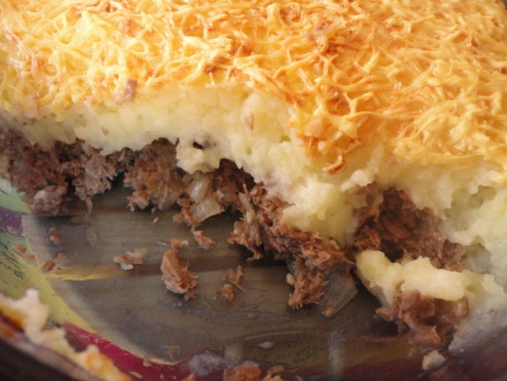
- 1 KG de pommes de terre
- 600 gr d’épinards en branche surgelés
- 1 KG de haché de porc et bœuf
- 10 à 15 cl de lait
- 15 cl de béchamel ou de crème liquide
- 1 oignon
- 250 gr de Purée de tomates ou concentré
- Beurre à cuire ou huile
- Sel, poivre, muscade, thym, laurier
- Gruyère ou chapelure
- 1 œuf (facultatif)
METHODE DE TRAVAIL
- Installer le poste de travail
- Dégeler les épinards
- Cuire les pommes de terre dans 1 casserole d'eau salée en démarrant à froid
20 minutes dès l’ébullition !!
Préparer la bolognaise
- Pendant ce temps, faire revenir l'oignon émincé dans de l’huile (beurre pour le classique)
- Ajouter la viande hachée et assaisonner de sel, poivre, muscade
- Faire sauter 10 minutes, ajouter le concentré ou la purée de tomate
- Laisser mijoter ½ H avec thym, laurier
!! La bolognaise doit être sèche, donc sans trop de sauce
- Réserver la viande dans 1 plat à débarrasser au chaud
Préparer les épinards
- Réchauffer les épinards
- Réaliser une béchamel classique
- Lier les épinards à la béchamel et réserver au chaud
Préparer la purée:
- Egoutter les pommes de terre et les éplucher
- Les passer au presse-purée
- Ajouter un peu de beurre et assaisonner
- Bonifier avec le lait additionné du jaune d'œuf
- Bien malaxer le tout
- Disposer dans un plat allant au four ou à gratin - ramequins individuels :
- Un fond d’épinard lié à la crème
- Une couche de bolognaise sèche
- Une couche de purée de pommes de terre
- Chapelure ou gruyère en final et de quelques noix de beurre
Placer au four et gratiner à 200° pendant 1/4 heure pour obtenir une belle croûte dorée

